专场招聘宣讲会预约方法
预约专场招聘宣讲会共有“网上注册预约”和“邮件预约”两种方法。
方法一:“网上注册预约”（校方推荐）。仅需四大步骤—注册就业网账号、填写招聘岗位信息、宣讲会信息、校方审核发布。
①注册就业网账号
登录燕山大学智慧就业信息服务平台（以下简称就业网）
http://job.ysu.edu.cn/default.html；
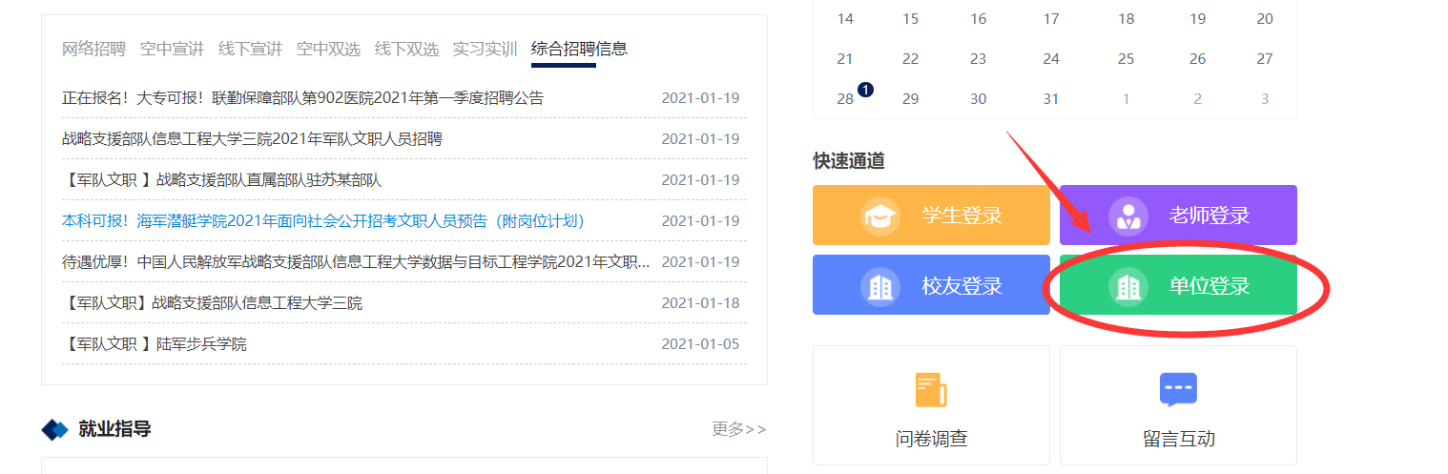
点击“单位登录”按钮，已注册用户仅需登录（账号和密码与旧版系统一致），新用户请点击“新用户注册”，填写注册信息。
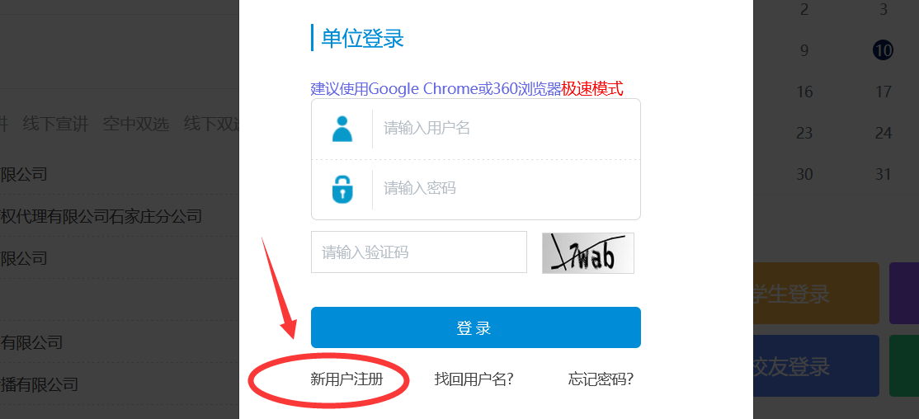
注册信息内容请认真填写，单位名称请与营业执照等证件上一致。
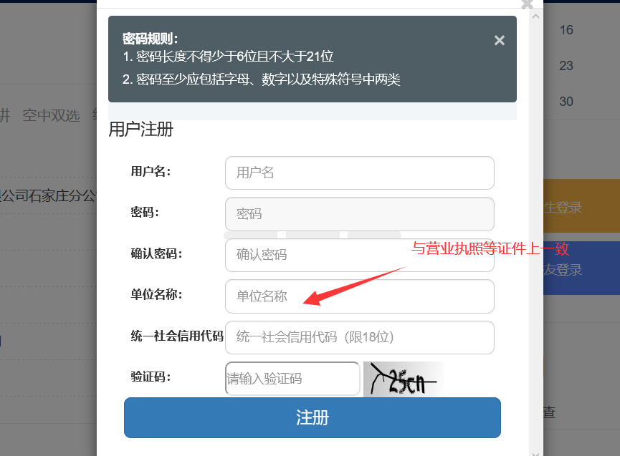
提交注册信息，点击“确定”。
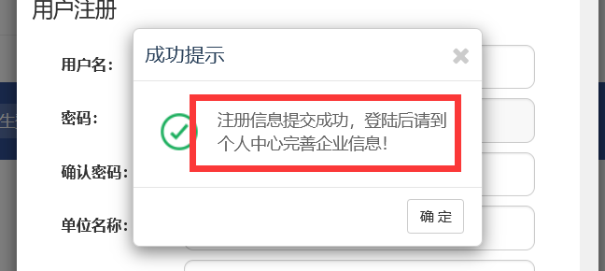
完善单位注册信息。用新注册的用户名和密码，登录网站完善企业个人信息。
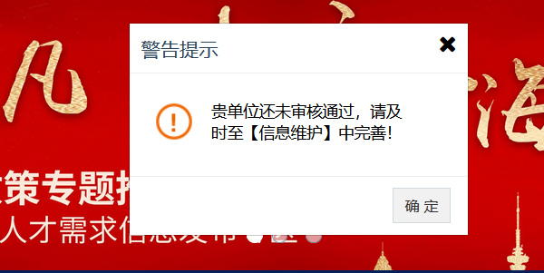
点击“个人中心”——“信息维护”，完善各类信息后，点击保存，等待校方审核。在上传单位资质证件时，请上传加盖单位或人事部门公章的营业执照或事业单位法人证书等照片。

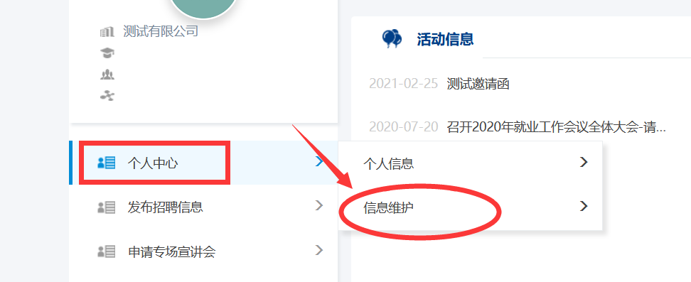
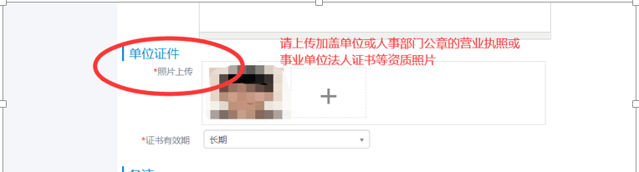
提交审核后，校方将第一时间处理。用人单位登录就业网，查看审核结果，根据反馈，完善信息。
②发布招聘岗位信息
点击“发布招聘信息”——“发布招聘岗位”，填写本次专场宣讲会招聘的具体岗位信息。
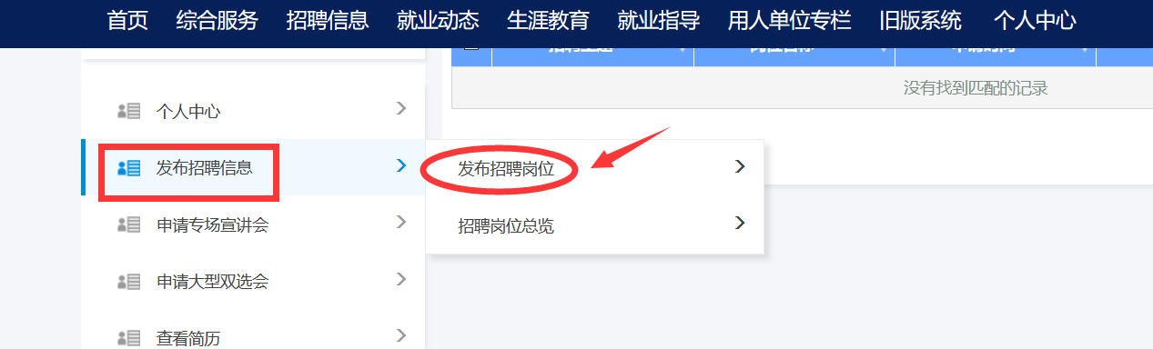
为实现供需精准匹配，提高招聘效率，请认真填写相关岗位信息。“招聘主题”填写“专场招聘会”；工作地点如仅到省或市，右键点击即可选中；注明投档接收简历截止时间（超过截止日期后，学生将无法查看到该岗位招聘信息）； “学历要求”、“招聘专业”请选择该岗位具体需求学历以及对应学院的招聘专业。
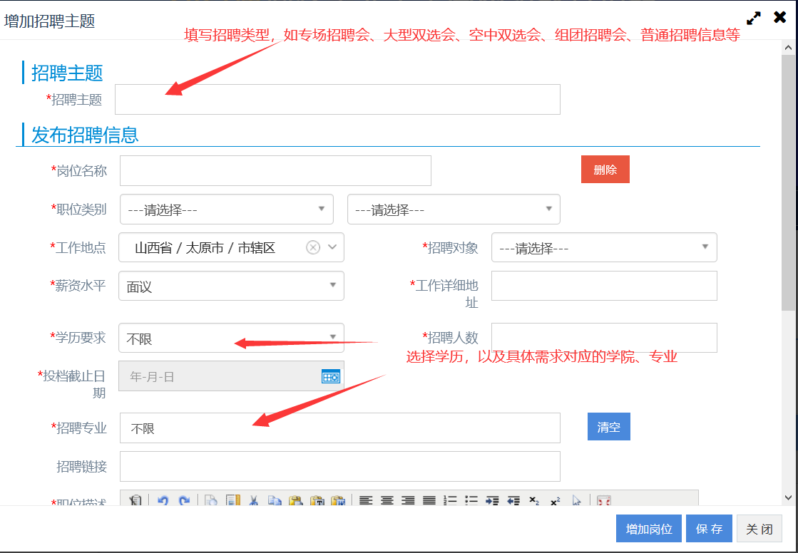
在职位描述中，填写该职位具体的能力要求、工作内容、薪酬福利、联系方式等信息；每个单位可发布多个岗位，点击“增加岗位”填写其他岗位信息，填写完毕后，点击保存，等待校方审核。
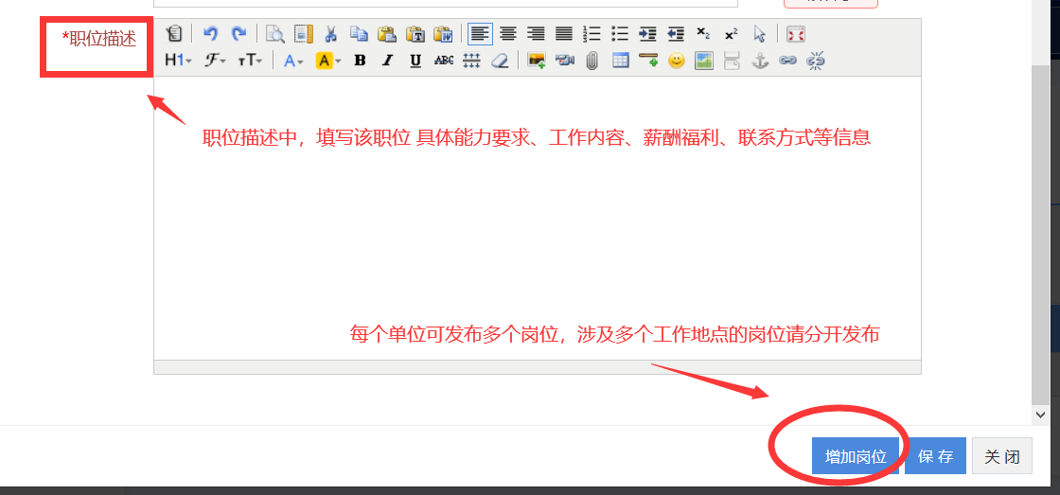
③填写专场宣讲会申请
点击“申请专场宣讲会”，选择专场举办方式。
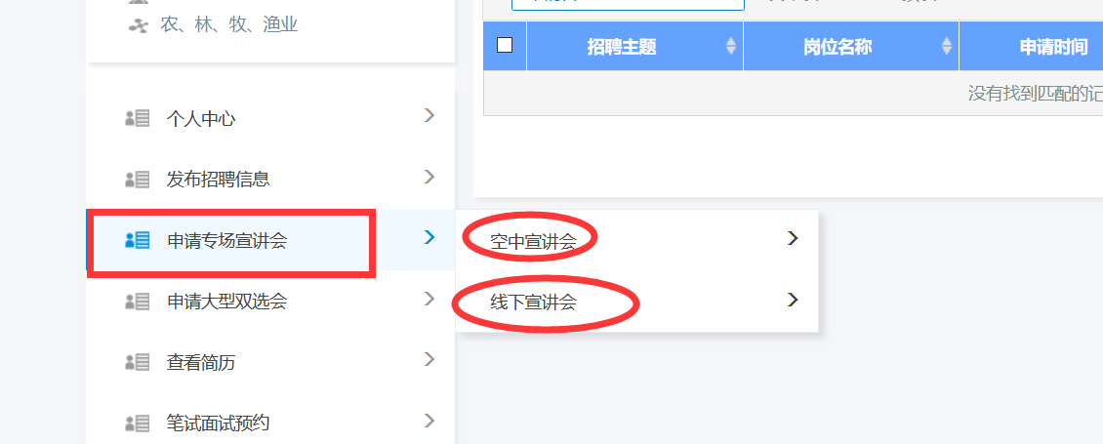
A.举办线上专场宣讲会，请点击“空中宣讲会”。点击“申请”，填写相关信息。
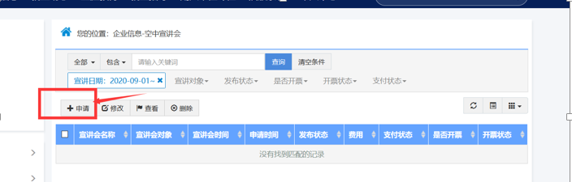
如需校方提供直播软件，请点击“校内直播”，校方工作人员将采用“腾讯会议”等软件安排线上宣讲会；如用人单位自己拥有直播平台，请点击“校外直播”，同时插入直播链接地址。
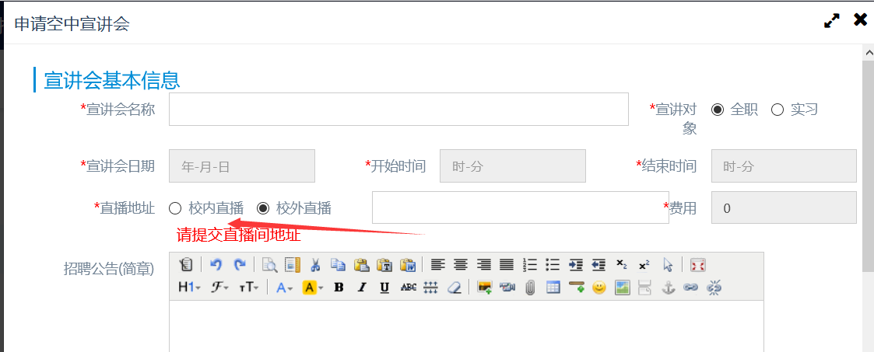
填写用人单位联系人信息，勾选专场招聘会招聘岗位后，点击“保存”，等待校方审核安排。
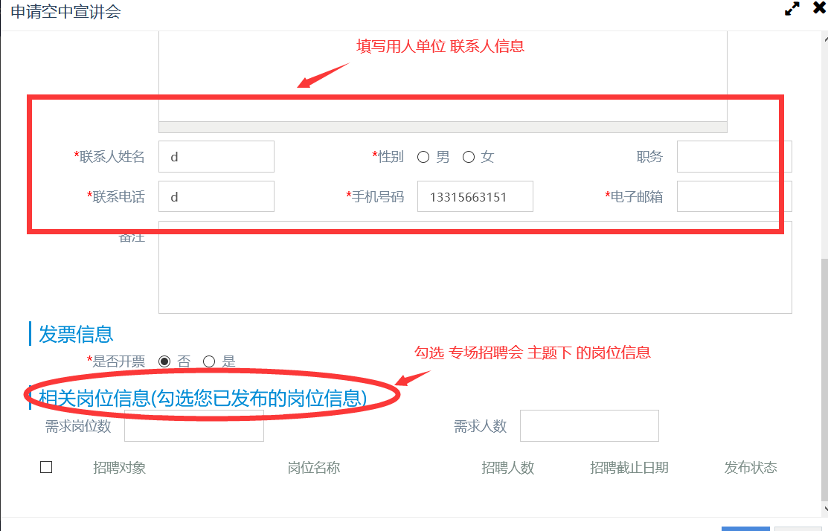
B.举办线下专场宣讲会，请点击“线下宣讲会”。点击“申请”，填写相关信息。
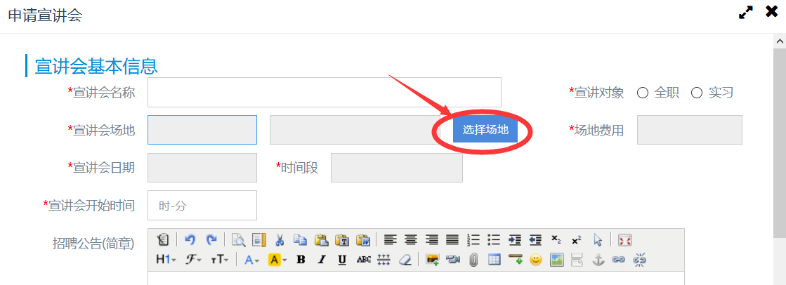
点击“选择场地”，申请相关时段招聘宣讲场地。
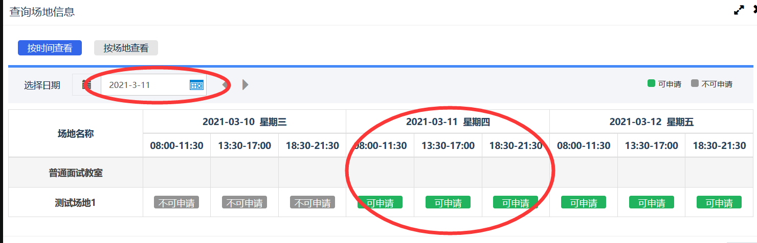
填写用人单位联系人信息，勾选专场招聘会招聘岗位后，点击“保存”，等待校方审核安排。
申请线下招聘会的单位，可根据主招专业所在学院选择场地所在校区。
东校区：机械工程学院、车辆与能源学院、建筑工程与力学学院、马克思主义学院、体育学院、外国语学院、文法学院
西校区：材料科学与工程学院、电气工程学院、环境与化学工程学院、经济管理学院、理学院、信息科学与工程学院、艺术与设计学院
如在宣讲会后有线下笔试面试教室需求，请点击“笔试面试预约”——“笔试场地申请”或“面试试场地申请”，填写相关信息。
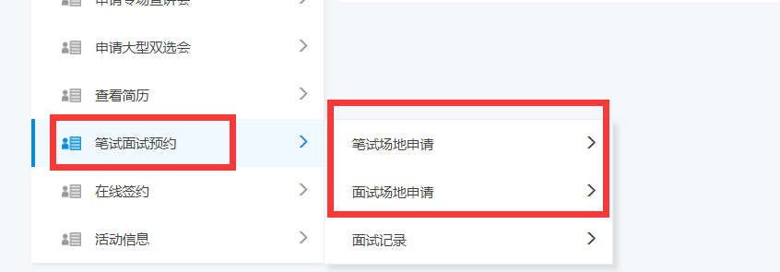
特别提示：疫情防控期间，请申请入校的用人单位下载填写《燕山大学进校招聘单位介绍信（健康承诺书）》（通知附件2），并至少提前一周将加盖公章的介绍信扫描件或照片发送至jyzd@ysu.edu.cn邮箱。
④校方审核发布
校方审核通过后，将第一时间与企业联系确认，安排具体宣讲场地（或腾讯会议号）及相关笔试面试教室，并进行多渠道宣传。
同时在专场宣讲会（线上、线下）举办前至少1天，安排1名学生助管联系招聘人员，协助其完成专场宣讲会有关工作。
方法二: “邮箱报名预约”。
A.举办线上专场宣讲会
①将单位资质（加盖单位或人事部门公章的营业执照或事业单位法人证书等资质照片）、招聘简章（word版），提前2周发送至jyzd@ysu.edu.cn邮箱，并在邮件中注明预举办线上专场时间、联系人及电话等信息。如用人单位有直播平台请在简章中标注出“线上宣讲平台链接或二维码等相关信息”；如需校方提供，请注明“请校方提供直播平台”。
②校方审核通过后，将第一时间与企业联系确认，发布线上直播链接或腾讯会议号并进行多渠道宣传，同时在专场召开前1天，校方会安排1名学生助管联系招聘人员，协助完成专场宣讲会有关工作。
B.举办线下专场宣讲会
①将单位资质（加盖单位或人事部门公章的营业执照或事业单位法人证书等资质照片）、招聘简章（word版）、加盖公章的《燕山大学进校招聘单位介绍信（健康承诺书）》（附件1）扫描件或照片，提前2周发送至jyzd@ysu.edu.cn邮箱，并在邮件中注明预举办线下专场时间、联系人及电话等信息。
②校方审核通过后，将第一时间与企业联系确认，安排具体宣讲场地及相关笔试面试教室，并进行多渠道宣传。同时在专场宣讲会举办前至少1天，安排1名学生助管联系招聘人员，协助其完成专场宣讲会有关工作。
校方服务电话：0335-8057038、8062526。
附件：燕山大学进校招聘单位介绍信（健康承诺书）见后页

燕山大学进校招聘单位介绍信（健康承诺书）
单位名称 | 中国** |  |  | 来校时间 |  | * 月 * 日
单位地址 | **省**市**区
进校车牌号（仅自驾进校单位填写）：冀*
来校招聘人员信息
姓名 | 性别 | 职务 | 身份证号 |  | 联系方式
张三 | 男 | 人力资源部部长 | *** |  | 133***
本单位承诺：
1.本单位没有被诊断新冠肺炎确诊病例或疑似病例；
2.本次来校招聘人员过去14天内没有与来自国内中高风险地区（参照国务院客户端实时名单）或国（境）外旅居史人员有密切接触；
3.本次来校招聘人员过去14天没有前往中高风险地区（参照国务院客户端实时名单）或国（境）外旅居史；
4.本次来校招聘人员没有被集中隔离观察或留观后已解除医学观察；
5.本次来校招聘人员目前没有发热、咳嗽、乏力、胸闷等症状；
6.本次来校招聘人员将严格遵守属地及学校有关疫情防控要求。
本单位对以上提供的健康等相关信息真实性负责，如隐瞒、漏报情况造成危及公共安全后果，本单位将承担相应的法律责任，自愿接受《治安管理处罚法》、《传染病防治法》和《关于依法惩治妨害新型冠状病毒感染肺炎疫情防控违法犯罪的意见》等法律法规的处罚和制裁。

单位名称（盖章）:
2021年 *月 * 日
1.国务院客户端疫情风险地区查询
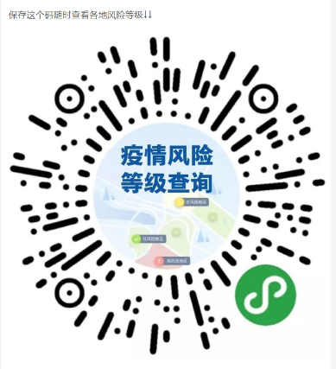

2.国家政务服务平台小程序

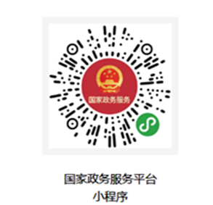
2.河北健康码和通信大数据行程卡

